Poselství míru pro náš dnešní svět

2. srpna 2007

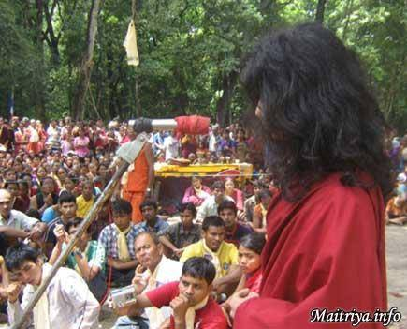

Lidský svět se stal zoufalým místem díky vraždám, násilí, chamtivosti, zloby a pokušení. Na lidský svět se snesla strašná vichřice, která táhne svět směrem k destrukci. Existuje pouze jediný způsob jak svět zachránit, a tím je dharma. Pokud nebudeme kráčet po stezce spravedlivých – stezce duchovní aktivity, tento zoufalý svět bude zajisté zničen. Proto, následujte stezku duchovnosti a rozšiřujte tento vzkaz svým blízkým. Nikdy neklaďte do mise mé meditační stezky překážky, zlobu anebo nevěřícnost. Já vám pouze ukazuje cestu; ale vy ji musíte najít sami. Já vám pouze ukazuji cestu, ale vy ji musíte hledat sami. Kým budu já, co budu konat, ukážou dny které přijdou. Cílem mé cesty je spása lidí, spása všech živých bytostí, a mír ve světě. „Namo Buddhaja sangaja, Namo Buddha sangaja, Namo sangaja.“ Moje kontemplace je zaměřena na vysvobození tohoto světa z oceánu emocí, na odpojení od zloby a pokušení, bez toho abych z cesty sešel i jen na chvilku, sám se vzdávám svého vlastního lpění na mém životě a na mém domově navěky. Pracuji na tom abych zachránil všechny živé bytosti. Ale v tomto nedisciplinovaném světě, moje celoživotní praxe je redukována na pouhou zábavu.

Duchovní aktivita a oddanost mnoha Buddhů je zaměřena na zlepšení stavu světa a dosažení štěstí. Tato aktivita a oddanost jsou velmi těžko pochopitelné, ale je to nevyhnutelné, abychom je pochopili. Ale sice je snadné vést tuto nevědomou existenci, lidské bytosti nechápou že jednoho dne tento nejistý svět budeme muset opustit, a odejít s Pánem smrti. Naše dlouhé lpění na přátelích a rodině se rozpustí v nicotu. Budeme muset za sebou zanechat bohatství a majetek, který jsme si nashromáždili. Jaké má moje vlastní štěstí užitek, pokud ti kteří mě od začátku milovali, moje matka, můj otec, bratři, příbuzní jsou nešťastní? Proto, abych mohl zachránit všechny živé bytosti, musím mít buddhovskou mysl, a vystoupit z podzemní jeskyně abych se věnoval meditaci vadžra. Abych toho byl schopen, musím si uvědomit správnou stezku a správné vědění, takže nerušte moji praxi. Moje praxe mě odpoutá od mého těla, od mé duše a od této existence. Při této situaci se objeví 72 bohyň Kálí. Různí bohové budou přítomni, spolu se zvukem hřmění a „tanguru“, a všichni tito bohové a bohyně budou vykonávat púdžu (uctívání, oběť). Takže do té doby pokud vydám vzkaz, sem nechoďte , a prosím vysvětlete to i ostatním lidem. Rozšiřujte duchovní vědění a duchovní vzkazy ve světě. Rozšiřujte vzkaz světového míru všem. Hledejte stezku spravedlnosti, a moudrost bude vaše.

http://maitriya.info/cs/news/29/poselstvi-miru-pro-nas-dnesni-svet

